แผนการจัดการเรียนรู้ที่ 5
กลุ่มสาระการเรียนรู้สุขศึกษาและพลศึกษา รายวิชา พ 32104 (เซปักตะกร้อ)
เรื่อง ทักษะการเดาะลูกตะกร้อด้วยหลังเท้า เวลา 50 นาที
ชั้นมัธยมศึกษาปีที่ 3 ภาคเรียนที่ 2 ปีการศึกษา 2562

สาระที่ 3 การเคลื่อนไหว การออกกำลังกาย กีฬาไทย และกีฬาสากล
มาตรฐาน พ 3.1 เข้าใจ มีทักษะในการเคลื่อนไหวกิจกรรมทางกาย การเล่นเกมและกีฬา
มาตรฐาน พ 3.2 รักการออกกำลังกาย การเล่นเกมและเล่นกีฬา ปฏิบัติเป็นประจำสม่ำเสมอ มีวินัย
เคารพ สิทธิ กฎ กติกา มีน้ำใจนักกีฬา มีจิตวิญญาณในการแข่งขัน และชื่นชมใน
สุนทรียภาพของการกีฬา
ตัวชี้วัด
1.เล่นกีฬาไทยและกีฬาสากลได้อย่างน้อย 1 ชนิด โดยใช้เทคนิคที่เหมาะสมกับตนเองและทีม
2.นำหลักการ ความรู้และทักษะในการเคลื่อนไหว กิจกรรมทางกาย การเล่นเกม และเล่นกีฬาไปใช้สร้างเสริมสุขภาพอย่างต่อเนื่องเป็นระบบ
3.มีมารยาทในการเล่นและดูกีฬาด้วยน้ำใจนักกีฬา
4.ปฏิบัติตนตามกฎ กติกา และข้อตกลงในการเล่นตามชนิดกีฬาที่เลือกและนำแนวคิดที่ได้ไปพัฒนาคุณภาพชีวิต ของตนเองในสังคม

จุดประสงค์การเรียนรู้: ผู้เรียน
K: อธิบายขั้นตอนการเดาะลูกตะกร้อด้วยหลังเท้าได้
A: มีความกระตือรือร้นในการเรียนการเดาะลูกตะกร้อด้วยหลังเท้า
P: ปฏิบัติทักษะการเดาะลูกตะกร้อด้วยหลังเท้าได้อย่างถูกต้อง
สาระการเรียนรู้
ท่าเตรียม นักเรียนยืนเท้านำ เท้าตาม โดยให้เท้าที่ไม่ถนัดอยู่ด้านหน้า และแขนทั้งสองข้างกางออกข้างลำตัว แล้วปฏิบัติดังนี้
1.ตามองลูกตลอดเวลา จนกว่าจะถึงจังหวะเตะลูกตะกร้อ
2.เมื่อลูกตะกร้อลอยต่ำลง ให้ย่อขาที่ไม่ถนัดลงเล็กน้อย พร้อมยกเท้าข้างที่ถนัด ขึ้นรับลูกตะกร้อ โดยให้บริเวณหลังเท้าสัมผัสลูกตะกร้อ
3.เมื่อเท้าสัมผัสกับลูกตะกร้อแล้วให้วางเท้ากลับสู้ท่าเตรียม

ประโยชน์ของการเดาะลูกตะกร้อด้วยข้างเท้าด้านใน
1.เพิ่มทักษะการเดาะตะกร้อด้วยหลังเท้า
2.ใช้ในเกมส์รับของกีฬาเซปักตะกร้อ
3.เป็นการบริหารกล้ามเนื้อขา หน่อง และประสาทสัมพันธ์
ข้อเสนอแนะ
1.ควรฝึกเดาะอย่างเป็นประจำ
2.ควรมีการเดาะลูกต่ำ สูงสลับกันไป
กิจกรรมการเรียนรู้
กิจกรรม | วิธีสอน | สื่อ/อุปกรณ์ | การประเมินผล
ขั้นเตรียม (5-7 นาที)  1. สำรวจนักเรียน ดังนี้  1.1 ให้นักเรียนเข้าแถวตอน 4 แถว ดังรูป      ครู นักเรียน  1.2 นับจำนวนนักเรียนโดยการเรียกชื่อและตรวจเครื่องแต่งกายของนักเรียน  1.3 ตรวจสุขภาพของนักเรียน (เล็บ การเจ็บป่วย)  2.บริหารร่างกาย  2.1ทำท่าการยืดเหยียดกล้ามเนื้อ-ข้อต่อส่วนต่างๆ ของร่างกายตั้งแต่ศีรษะถึงเท้า ท่าละ 10 วินาที  2.2วิ่งรอบสนามตะกร้อ 5 รอบ  2.3กระโดดตบ 10 ครั้ง | -ออกคำสั่ง  -บรรยาย  -สอบถาม  -อธิบายและสาธิต  -นักเรียนลงมือปฏิบัติ | -นกหวีด  -บัญชีรายชื่อนักเรียน | -สังเกตว่านักเรียนปฏิบัติตามคำสั่งหรือไม่  -เรียกชื่อนักเรียนพร้อมทั้งบันทึก  -สังเกตว่านักเรียนทำท่ากายบริหารและการสร้างเสริมสมรรถภาพทางกายได้ถูกต้องครบถ้วน

กิจกรรม | วิธีสอน | สื่อ/อุปกรณ์ | การประเมินผล
ขั้นสอน ( 5-8 นาที)  1.ให้นักเรียนเข้าแถวเป็นรูปตัว U ดังรูป  ครู นักเรียน  2.ครูอธิบายและสาธิตการเดาะตะกร้อด้วยหลังเท้า | -ออกคำสั่ง  -อธิบายและสาธิต | -นกหวีด  -ลูกตะกร้อ | -สังเกตว่านักเรียนปฏิบัติตามคำสั่งหรือไม่  -สังเกตว่านักเรียน สนใจ ตั้งใจ ฟังครูอธิบายและสาธิตหรือไม่
ขั้นฝึกหัด(20-25 นาที)  (แบบฝึกที่ 1)  1.1ให้นักเรียนเข้าแถวเป็นรูปตัว U ดังรูป  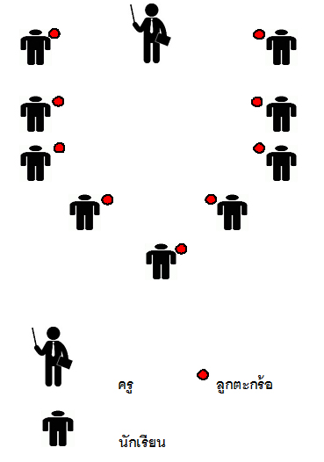  1.2นักเรียนเดาะตะกร้อด้วยหลังเท้า โดยใช้ตะกร้อคนละลูก และครูก็เข้าไปให้คำแนะนำคนที่เดาะไม่ได้  1.3ครูเข้าไปให้คำแนะนำนักเรียน | -ออกคำสั่ง  -อธิบายและสาธิต  -นักเรียนลงมือปฏิบัติ | -นกหวีด  -ลูกตะกร้อ | -สังเกตว่านักเรียนปฏิบัติตามคำสั่งหรือไม่  -สังเกตว่านักเรียนให้ความร่วมมือในการปฏิบัติหรือไม่

กิจกรรม | วิธีสอน | สื่อ/อุปกรณ์ | การประเมินผล
(แบบฝึกที่ 2)  2.1ให้นักเรียนแบ่งกลุ่มออกเป็น 4 กลุ่ม เท่าๆกัน  ดังรูป  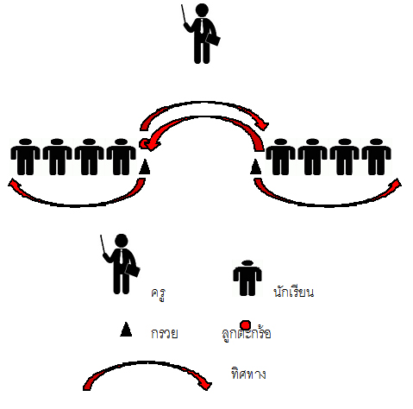  2.2ให้แถวขวามือของครู โยนตะกร้อให้ฝั่งซ้ายแล้วเดาะด้วยหลังเท้า แล้วโยนกลับให้ฝั่งขวาและวิ่งไปต่อหลังแถวของตัวเอง  2.3ครูเข้าไปให้คำแนะนำนักเรียน | -ออกคำสั่ง  -อธิบายและสาธิต  -นักเรียนลงมือปฏิบัติ | -นกหวีด  -ลูกตะกร้อ  -กรวย | -สังเกตว่านักเรียนปฏิบัติตามคำสั่งหรือไม่  -สังเกตว่านักเรียนให้ความร่วมมือในการปฏิบัติหรือไม่
ขั้นนำไปใช้ (5-10 นาที)  1.ให้นักเรียนแบ่งกลุ่มออกเป็น 4 กลุ่ม เท่าๆกัน  ดังรูป  2.หัวแถวโยนตะกร้อให้เพื่อนเดาะด้วยหลังเท้า และโยนกลับให้หัวแถว แล้วก็วิ่งไปต่อหลังแถว หัวแถวก็โยนให้คนถัดไป ดังรูป | -ออกคำสั่ง  -อธิบายและสาธิต  -นักเรียนลงมือปฏิบัติ | -นกหวีด  -ลูกตะกร้อ  -กรวย | -สังเกตว่านักเรียนปฏิบัติตามคำสั่งหรือไม่  -สังเกตว่านักเรียนให้ความร่วมมือในการปฏิบัติหรือไม่

กิจกรรม | วิธีสอน | สื่อ/อุปกรณ์ | การประเมินผล
ขั้นสรุป (5-7 นาที)  1.ให้นักเรียนเข้าแถวตอน 4 แถว ดังรูป  ครู นักเรียน  2.ครูสรุปกิจกรรมการเรียนการสอนที่เรียนในชั่วโมงและนัดหมายในชั่วโมงต่อไป  3.ให้นักเรียนยืนและสั่งเลิกแถวโดยการปรบมือ 3 ครั้ง | -ออกคำสั่ง  -อธิบาย |  | -สังเกตว่านักเรียนปฏิบัติตามคำสั่งหรือไม่  -สังเกตว่านักเรียน สนใจ ตั้งใจ ฟังครูอธิบายหรือไม่
กิจกรรมเสนอแนะ
นักเรียนควรฝึกซ้อมการเดาะตะกร้อด้วยหลังเท้า ในเวลาว่างอยู่เสมอ เพื่อให้ทักษะพัฒนาขึ้น

